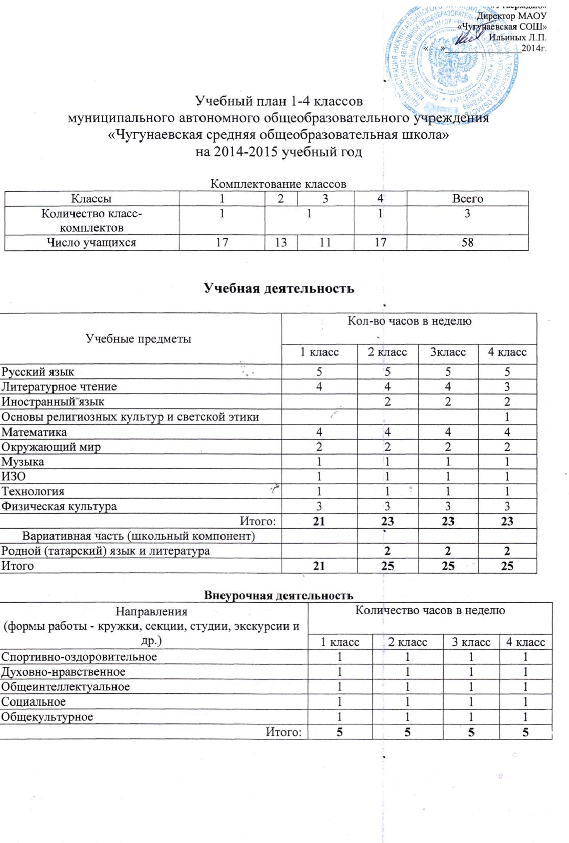
Пояснительная записка
к учебному плану 1 – 4 классов
муниципального автономного общеобразовательного учреждения
«Чугунаевская средняя общеобразовательная школа»
на 2014-2015 учебный год

Все предметы имеют необходимый учебно – методический комплект. Фонд учебников обеспечен на 100% за счет библиотеки (Приложение 1)
Начальная школа представлена тремя классами комплектами (1класс, 2/3 классы, 4 класс)
Обучение в 1-4 классах реализуется по программе «Начальная школа XXI век».
Обучение в 1-м – 4-м классах осуществляется с соблюдением следующих требований:
- учебные занятия проводятся по 5-дневной учебной неделе в первую смену;
-использование «ступенчатого» режима обучения в первом полугодии в 1-м классе (в сентябре, октябре - по 3 урока в день по 35 минут каждый, в ноябре-декабре – по 4 урока по 35 минут каждый; январь – май – по 4 урока по 45 минут каждый); продолжительность урока во втором классе составляет 45 минут;
- проведение в середине учебного дня динамической паузы продолжительностью не менее 40 минут;
- в 1-м классе обучение проводится без балльного оценивания знаний обучающихся и домашних заданий;
- дополнительные недельные каникулы в 1-м классе в середине третьей четверти.
во 2-м классе балльное обучение начинается со второго полугодия учебного года, домашние задания – с начала года.
Учебный курс «Информатика», направленный на обеспечение компьютерной грамотности, изучается во 2-4 классах в качестве учебного модуля в предмете «Математика» 6 часов, и в предмете «Технология» - 3 часа.
Учебный предмет «Окружающий мир» является интегрированным. В нем изучаются элементы основ безопасности жизнедеятельности, формируются у младших школьников здоровый образ жизни, элементарные знания поведения в экстремальных ситуациях, знания правил дорожного движения.
Изучение тематики национально-регионального содержания осуществляется модульно в рамках общеобразовательных предметов. На изучение национально-регионального содержания отведено 10% от общего количества часов: литература -12 часов, родной язык и литература 3 часа, ОРКСЭ- 3 часа. Время, отведённое на изучение национально-региональных особенностей, используется - на проведение экскурсий, походов, выставок, концертов.
В 4 классе изучается учебный курс «Основы религиозной культуры и светской этики» по программе А.Я.Данилюк «Основы религиозных культур и светской этики» по модулю «Основы светской этики» (15человек).
С учетом индивидуальных способностей детей, их уровня здоровья в рамках проведения 3-его часа физической культуры занятия содержат разнообразные виды физической активности, включающие в себя популярные игровые виды спорта (пионербол, подвижные игры).
Во 2-4 классах 2 часа в неделю часы вариативной части использованы для преподавания учебного предмета «родной (татарский) язык и литература» (1 час – родной (татарский) язык, 1 час – родная (татарская) литература). Данный предмет изучают – 7 человек (2кл.- 2чел., 3кл.- 1чел., 4кл.- 4чел.).
С целью профилактики утомления, нарушения осанки и зрения обучающихся на уроках следует проводить физкультминутки и гимнастику для глаз.
В 1 классе внеурочная деятельность реализует дополнительные образовательные программы в соответствии с образовательной программой и планом работы школы:

Направления  внеурочной деятельности | Название реализуемой программы | Форма работы  (кружок, секция, клуб, студия) | Руководитель  (указать должность) | Кол-во часов
Спортивно-оздоровительное | Авторская программа Олейниковой В.Н. «Расти здоровым» | Кружок «Расти здоровым» | Учитель начальных классов Яковлева Г.М. | 1
Духовно-нравственное | Авторская программа учителя Китайкиной О.В. «Народные сказки» | Кружок «Народные сказки» | Библиотекарь Алюнова Т.П. | 1
Общекультурное | Авторская программа Самыкиной С.В. «На пороге школы» | Кружок «На пороге школы» | Учитель начальных классов Яковлева Г.М. | 1
Социальное | Авторская программа Богровой О.Е., Федоркиной Н.Г. «Муравьишки» | Клуб «Муравьишки» | Учитель начальных классов Яковлева Г.М. | 1
Общеинтеллектуальное | В рамках плана воспитательной работы классного руководителя |  | Учитель начальных классов Зайцева М.В. | 1

Во 2 классе внеурочная деятельность реализует дополнительные образовательные программы в соответствии с образовательной программой и планом работы школы:
Направления  внеурочной деятельности | Название реализуемой программы | Форма работы  (кружок, секция, клуб, студия) | Руководитель  (указать должность) | Кол-во часов
Спортивно-оздоровительное | Авторская программа Боровик Л.Л.. «Подвижные игры» | Секция «Подвижные игры» | Учитель начальных классов Сулимская Е.И. | 1
Общеинтеллектуальное | Авторская программа Гапса С.Д. «Экономика: первые шаги» | Кружок «Экономика: первые шаги» | Учитель начальных классов  Сулимская Е.И. | 1
Общекультурное | Авторская программа Колосовой Е.М. «Юный книголюб» | Клуб «Юный книголюб» | Учитель начальных классов  Сулимская Е.И. | 1
Духовно-нравственное | Авторская программа Комаровой Е.М. «Школа- наш дом» | Кружок «Школа -наш дом» | Учитель начальных классов  Сулимская Е.И. | 1
Социальное | В рамках плана воспитательной работы классного руководителя |  | Учитель начальных классов.  Сулимская Е.И. | 1

В 3 классе внеурочная деятельность реализует дополнительные образовательные программы в соответствии с образовательной программой и планом работы школы:
Направления  внеурочной деятельности | Название реализуемой программы | Форма работы  (кружок, секция, клуб, студия) | Руководитель  (указать должность) | Кол-во часов
Спортивно-оздоровительное | Авторская программа Боровик Л.Л.. «Подвижные игры» | Секция «Подвижные игры» | Учитель начальных классов Сулимская Е.И. | 1
Общеинтеллектуальное | Авторская программа Гапса С.Д. «Экономика: первые шаги» | Кружок «Экономика: первые шаги» | Учитель начальных классов  Сулимская Е.И. | 1
Общекультурное | Авторская программа Колосовой Е.М. «Юный книголюб» | Клуб «Юный книголюб» | Учитель начальных классов  Сулимская Е.И. | 1
Духовно-нравственное | Авторская программа Комаровой Е.М. «Школа- наш дом» | Кружок «Школа -наш дом» | Учитель начальных классов  Сулимская Е.И. | 1
Социальное | В рамках плана воспитательной работы классного руководителя |  | Учитель начальных классов.  Сулимская Е.И. | 1

В 4 классе внеурочная деятельность реализует дополнительные образовательные программы в соответствии с образовательной программой и планом работы школы:
Направления  внеурочной деятельности | Название реализуемой программы | Форма работы  (кружок, секция, клуб, студия) | Руководитель  (указать должность) | Кол-во часов
Спортивно-оздоровительное | Авторская программа Рогожниковой Н.А. «Подвижные игры» | Секция «Подвижные игры» | Учитель начальных классов Зайцева М.В. | 1
Общеинтеллектуальное | Авторская программа учителя Кидяевой С.Г. «Юный эрудит» | Кружок «Юный эрудит» | Учитель начальных классов Зайцева М.В. | 1
Общекультурное | В рамках плана воспитательной работы классного руководителя | «Палитра детских голосов» | Учитель начальных классов Зайцева М.В. | 1
Духовно-нравственное | Авторская программа Шемшуриной А.И. «Этическая программа в начальных классах» | Кружок «Путешествие по стране Этикета»» | Учитель начальных классов Зайцева М.В. | 1
Социальное | В рамках плана воспитательной работы классного руководителя |  | Учитель начальных классов Зайцева М.В. | 1

